DỰ ÁN PHÂN TÍCH XU HƯỚNG THỊ TRƯỜNG

BÁO CÁO PHÂN TÍCH THỊ TRƯỜNG
BTC và ETH giai đoạn 2017–2026: xu hướng, rủi ro và khuyến nghị vận hành
Giá, biến động, rủi ro và dòng tiền trên dữ liệu Binance nến 1 giờ
Người thực hiện: | Nguyễn Văn Nam
Ngày lập: | 11/11/2026
Dữ liệu: | Binance, BTCUSDT và ETHUSDT, nến 1 giờ, 17/08/2017 đến 09/11/2026
Đối tượng đọc: | Ban quản lý và nhóm vận hành, quản lý rủi ro giao dịch
Nội dung: | 7 câu hỏi phân tích, 7 phát hiện kèm hành động, kiểm định thống kê 12 giả thuyết
Tài liệu mô tả dữ liệu lịch sử để chuẩn bị rủi ro. Không dự báo giá và không phải lời khuyên đầu tư.

Mục lục
Số trang tính từ Chương 1; bìa và các trang đầu đánh số riêng.
1. Tóm tắt điều hành 1
2. Phạm vi và dữ liệu 2
2.1 Bảy câu hỏi và quyết định liên quan 2
2.2 Dữ liệu và cách xử lý 2
2.3 Cách đọc mức bằng chứng 3
3. Phát hiện và hành động 4
3.1 Xu hướng dài hạn và thời gian giữ 4
3.2 Phí và đòn bẩy 6
3.3 Rủi ro đuôi và biến động gom cụm 7
3.4 Khung giờ và cuối tuần 9
3.5 BTC và ETH 10
3.6 Khối lượng và dòng lệnh 11
3.7 Sự kiện đứng sau các đợt tăng giảm 13
4. Kế hoạch hành động 16
4.1 Mức tham chiếu để đặt hạn mức 17
4.2 Chỉ báo nên đưa vào theo dõi 17
5. Độ tin cậy và giới hạn 18
5.1 Kết quả kiểm định chính thức 18
5.2 Phạm vi áp dụng 18
5.3 Lưu ý khi dùng số 19
6. Kết luận 20
6.1 Kết luận theo bảy câu hỏi 20
6.2 Kết luận chung 20
6.3 Việc nên làm trước 21
6.4 Giới hạn cần nhớ 21
6.5 Hướng tiếp theo 21
Phụ lục A. Sự kiện gắn với đợt tăng giảm 22
Phụ lục B. Định nghĩa và phương pháp 24
Tài liệu kèm theo 24
Nguồn tài liệu 25

Danh mục hình
Hình 1. Chỉ số giá BTC và ETH (18/08/2017 = 100, thang log) 4
Hình 2. Mức sụt giảm so với đỉnh gần nhất 5
Hình 3. Xác suất có lãi và kết quả theo thời gian giữ 5
Hình 4. Ngưỡng thanh lý của từng mức đòn bẩy so với dao động thực tế 7
Hình 5. Đuôi dày: số giờ ngoài ±3σ cao gấp 7,1 lần so với phân phối chuẩn 8
Hình 6. Biến động năm hoá (cửa sổ 30 ngày): từ 2022 thấp hơn rõ 8
Hình 7. Bản đồ nhiệt biến động theo giờ và thứ (chỉ số, giờ Việt Nam) 9
Hình 8. Tương quan BTC–ETH (90 ngày) và tỉ lệ giá ETH/BTC 10
Hình 9. Khối lượng tương đối và độ lớn biến động trong ngày 12
Hình 10. Giá trị giao dịch theo tháng (tỷ USDT) 12
Hình 11. Mười một mốc sự kiện trên đường giá BTC và ETH 13
Hình 12. Giá BTC và ETH quanh vụ Binance (theo giờ) 14
Hình 13. Sau một đợt tăng mạnh, nếu rơi thì dễ rơi sâu hơn bình thường 14

Danh mục bảng
Bảng 1. Câu hỏi phân tích và quyết định liên quan 2
Bảng 2. Mô tả dữ liệu 2
Bảng 3. Ý nghĩa các mức bằng chứng 3
Bảng 4. Mua đúng đỉnh thì đến 09/11/2026 ra sao 5
Bảng 5. Phí so với mức dịch chuyển giá điển hình 6
Bảng 6. Lợi suất, biến động và sụt giảm tối đa từng năm 11
Bảng 7. Khuyến nghị, cơ sở số liệu và mức bằng chứng 16
Bảng 8. Mức tham chiếu lịch sử cho BTC và ETH 17
Bảng 9. Chỉ báo đề xuất cho dashboard 17
Bảng 10. Kết quả kiểm định H1–H12 18
Bảng 11. Các đợt tăng giảm lớn và sự kiện đi kèm 22
Bảng 12. Định nghĩa các chỉ số chính 24
Bảng 13. Các file của dự án và nội dung dùng trong báo cáo 24

1. Tóm tắt điều hành
Báo cáo trả lời một câu hỏi: từ 2017 đến nay BTC và ETH đã đi như thế nào, rủi ro dồn vào đâu, và đơn vị nên vận hành ra sao để chịu được những rủi ro đó. Phân tích dựa trên nến 1 giờ của BTCUSDT và ETHUSDT trên Binance, từ 17/08/2017 đến 09/11/2026. Số liệu mô tả những gì đã xảy ra để chuẩn bị rủi ro, không dự báo giá và không phải lời khuyên đầu tư.
Kết luận chính
Cả hai đồng đều tăng rất mạnh về dài hạn và giữ càng lâu thì tỉ lệ lần có lãi càng cao, nhưng các mốc mua chồng lấn nhau và xu hướng tăng chưa được kiểm định xác nhận (H7 chưa kết luận), nên đó là điều đã xảy ra, chưa chắc lặp lại. Đường đi có những đợt lỗ rất sâu, và chiều giá ngắn hạn gần như không đoán được. Rủi ro thì có quy luật: dồn thành cụm, tập trung vào tối ngày thường, và nặng hơn mức thước đo thông thường cho là bình thường.
Thứ quản lý được là rủi ro (hạn mức, đòn bẩy, thời gian giữ, khung giờ), không phải chiều giá.

Các con số cần nhớ
×17,7 / ×7,1  BTC / ETH gấp bao nhiêu lần từ 18/08/2017 đến 09/11/2026 | −83% / −92%  Lần mua tệ nhất khi giữ 1 năm (BTC / ETH) | −40% / −56%  Khoảng cách hiện tại so với đỉnh gần nhất của từng đồng (BTC 06/10/2025, ETH 24/08/2025)
×7  Số giờ giá nhảy mạnh bất thường so với phân phối chuẩn; giờ tệ nhất mất 20,1% (BTC) và 23,4% (ETH) | 21h  Giờ Việt Nam dao động mạnh nhất; ngày cuối tuần chỉ bằng ×0,56 (BTC) và ×0,60 (ETH) ngày thường | 0,79  Tương quan BTC–ETH theo ngày; ETH biến động mạnh hơn BTC khoảng ×1,3 (từng năm ×1,0 đến ×1,7)
80% / 14% / 2%  Phí khứ hồi 0,2% so với mức dịch chuyển giá điển hình của lệnh BTC giữ 1 giờ / 1 ngày / 30 ngày | 10×  Đòn bẩy 10 lần bị thanh lý khi giá đi ngược khoảng 10%; cứ 20 ngày có 1 ngày giảm từ 5% (BTC) đến 7% (ETH) | 13 / 22  Phép thử kiểm định có bằng chứng mạnh (12 giả thuyết, BTC và ETH tính riêng)

Khuyến nghị ưu tiên
- Đặt hạn mức theo mức dao động thực tế gần đây, không theo phân phối chuẩn: đuôi rủi ro dày gấp khoảng 7 lần.
- Giữ đòn bẩy thấp. Ngày giảm từ 10% hiếm (0,89% số ngày với BTC, 1,96% với ETH) nhưng đã xảy ra; đòn bẩy 10 lần bị thanh lý ở mức đó, từ 20 lần thì một ngày xấu 1 trong 20 là đủ.
- Ưu tiên giữ dài hơn giao dịch trong ngày. Phí khứ hồi 0,2% bằng khoảng 80% mức dịch chuyển giá điển hình của 1 giờ, nhưng chỉ khoảng 2% của 30 ngày.
- Bố trí theo dõi hoặc cảnh báo tự động từ 19h đến 23h ngày thường, rà hạn mức trước 7h sáng.
- Dùng một hạn mức chung cho BTC và ETH, ngưỡng cảnh báo của ETH cao hơn BTC (khoảng 1,3 lần, chỉnh theo biến động 90 ngày gần nhất).
- Xem khối lượng tăng vọt là dấu hiệu biến động mạnh, không phải tín hiệu mua bán.

2. Phạm vi và dữ liệu

2.1 Bảy câu hỏi và quyết định liên quan
Phân tích đi theo bảy câu hỏi. Mỗi câu gắn với một quyết định vận hành, và có một mục riêng trong chương 3.
Bảng 1. Câu hỏi phân tích và quyết định liên quan
Câu | Câu hỏi | Quyết định liên quan | Mục
1 | Xu hướng dài hạn và mức sụt giảm từ đỉnh của BTC, ETH ra sao? | Mức lỗ có thể phải chịu, thời gian chờ hoà vốn | 3.1
7 | Giữ bao lâu, và phí, đòn bẩy ảnh hưởng thế nào? | Thời gian giữ, đòn bẩy tối đa, cách vào lệnh | 3.1, 3.2
2 | Biến động thay đổi thế nào theo thời gian, rủi ro đuôi lớn đến đâu? | Hạn mức rủi ro, mức cắt lỗ | 3.3
3 | Có mùa vụ theo giờ và theo thứ không? | Ca theo dõi, lịch rà hạn mức | 3.4
4 | BTC và ETH liên hệ chặt đến đâu? | Có nên tách hạn mức hai đồng không | 3.5
5 | Khối lượng và dòng lệnh mua chủ động cho biết gì? | Dùng chỉ số nào làm đèn báo | 3.6
6 | Mỗi đợt tăng giảm lớn gắn với sự kiện bên ngoài nào? | Lịch sự kiện cần theo dõi, quy trình khi có sự cố | 3.7

2.2 Dữ liệu và cách xử lý
Bảng 2. Mô tả dữ liệu
Hạng mục | Nội dung
Nguồn | Binance, giao ngay, cặp BTCUSDT và ETHUSDT, nến 1 giờ. Làm sạch bằng SQL trên MySQL, phân tích bằng Python
Phạm vi | Nến từ 17/08/2017 đến chiều 10/11/2026 (giờ Việt Nam); mỗi mã 80.805 nến, nến cuối chưa đóng bị loại nên còn 80.804. Mốc báo cáo là 09/11/2026, ngày đầy đủ cuối cùng
Quy mô | 161.610 dòng (2 mã × 80.805 nến), 11 cột: mã, giờ mở nến, giá mở/cao/thấp/đóng, khối lượng, số lệnh, khối lượng mua chủ động. Không có ô trống, dòng trùng hay lỗi ràng buộc giá
Ngày đầy đủ | 3.371 ngày (18/08/2017 đến 09/11/2026); ngày tính theo giờ Việt Nam (UTC+7), bỏ ngày đầu và ngày cuối vì chưa đủ 24 giờ
Giờ thiếu | 128 giờ mỗi mã (khoảng 0,16%), gom thành 28 khoảng, dài nhất 33 giờ (08–09/02/2018); hai mã thiếu cùng khung giờ nên là sàn bảo trì
Chất lượng | 28 chỗ thiếu giờ (không điền, return sau khoảng thiếu không được tính); 4 nến phẳng với BTC và 8 với ETH. Nến nghi sai giá, nến phẳng và giờ ngoại lai được giữ vì là biến động thật; return tính từ giá đóng cửa nên ít chịu ảnh hưởng. Giờ ngoại lai: 4.762 giờ (khoảng 3% số giờ từ 2018)
Thị trường mỏng | Trước 2018 thị trường còn mỏng (biến động giờ của BTC gấp 2,2 lần giai đoạn sau), được gắn cờ và so sánh có/không có 2017
Return | Log-return; biến động năm hoá tính từ độ lệch chuẩn return

2.3 Cách đọc mức bằng chứng
Mỗi phát hiện có một mức bằng chứng, rút ra từ kiểm định thống kê 12 giả thuyết (chương 5). Giả thuyết được khai báo ngưỡng thực tế trước khi chạy, nên "mạnh" nghĩa là hiệu ứng vượt ngưỡng đó và vẫn đứng vững khi chia đôi dữ liệu hoặc bỏ 2017.
Bảng 3. Ý nghĩa các mức bằng chứng
Mức | Ý nghĩa
Mạnh | Hiệu ứng vượt ngưỡng thực tế đã đặt trước và ổn định ở hai nửa dữ liệu, kể cả khi bỏ 2017
Vừa | Vượt ngưỡng nhưng sát giới hạn hoặc phụ thuộc một phần vào giai đoạn dữ liệu
Yếu | Có thể thấy trong dữ liệu nhưng nhỏ hơn ngưỡng có ý nghĩa thực tế (ví dụ nhỏ hơn phí giao dịch)
Chưa kết luận | Khoảng tin cậy chứa 0, chưa tách khỏi dao động ngẫu nhiên
Không đáng kể | Không còn ý nghĩa sau hiệu chỉnh, hoặc dưới ngưỡng phí

Trong văn bản, mã H1 đến H12 là số thứ tự của 12 giả thuyết; bảng đầy đủ (giả thuyết, kết quả, mức bằng chứng) nằm ở mục 5.1, nên đọc chương 3 mà thấy mã H nào thì có thể tra ngay ở đó.
Về nguyên nhân: phần nào có nguồn tin thì ghi nguồn; phần còn lại là nhận định của người phân tích dựa trên tin tức và thời điểm xảy ra, và được ghi rõ là nhận định.

3. Phát hiện và hành động
Mỗi mục theo cùng một khung: thông điệp chính, quan sát bằng số, nguyên nhân thực tế, hành động đề xuất và mức bằng chứng.

3.1 Xu hướng dài hạn và thời gian giữ
Thông điệp
Giữ càng lâu càng dễ có lãi, nhưng "lâu" ở đây là nhiều năm, và người giữ phải chịu được đoạn lỗ rất sâu giữa chừng.

Quan sát. Từ 18/08/2017 đến 09/11/2026 BTC tăng từ khoảng 4.250 lên 75.070 USDT (gấp 17,7 lần), ETH từ khoảng 299 lên 2.133 (gấp 7,1 lần). Mỗi đồng đã trải qua một đợt sụt giảm rất sâu: BTC giảm 83% từ đỉnh 17/12/2017 xuống đáy 15/12/2018 và phải đến 24/11/2020 mới vượt lại đỉnh cũ: 1.073 ngày (khoảng 3 năm) kể từ đỉnh, trong đó 710 ngày tính từ đáy. ETH giảm 94% từ đỉnh 13/01/2018, vượt lại đỉnh cũ ngày 19/01/2021, tức 1.102 ngày kể từ đỉnh (766 ngày từ đáy). Đến 09/11/2026 BTC cách đỉnh gần nhất (06/10/2025) khoảng 40%, còn ETH cách đỉnh gần nhất của chính nó (24/08/2025) khoảng 56%.
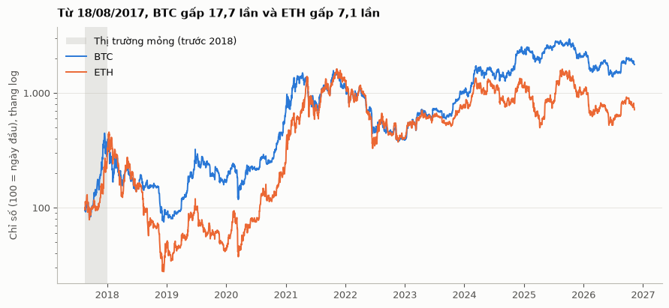
Hình 1. Chỉ số giá BTC và ETH (18/08/2017 = 100, thang log)
Nguồn: Notebook EDA dự án, dữ liệu Binance đến 09/11/2026
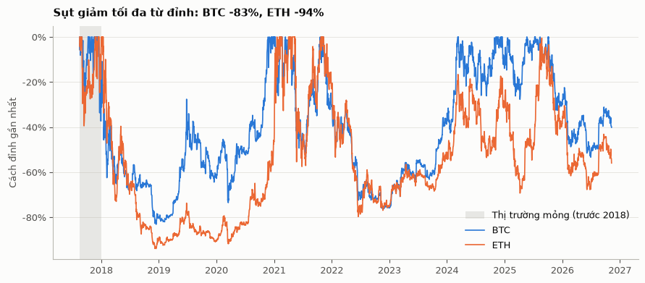
Hình 2. Mức sụt giảm so với đỉnh gần nhất
Nguồn: Notebook EDA dự án, dữ liệu Binance đến 09/11/2026
Xác suất có lãi tăng theo thời gian giữ. Giữ BTC 1 giờ có lãi 50,8% số lần, 1 năm là 64%, 2 năm 76%, 3 và 4 năm đều 100%. Với ETH các con số lần lượt là 50,5%, 53%, 62% và 86% (3 và 4 năm). Các tỉ lệ này tính trên những mốc mua chồng lấn nhau nên số giai đoạn độc lập ít hơn nhiều; con số 100% ở 3 và 4 năm chỉ dựa trên vài chu kỳ. Lần mua tệ nhất khi giữ 1 năm vẫn mất 83% (BTC) và 92% (ETH), và mua trúng đỉnh có thể phải chờ rất lâu.
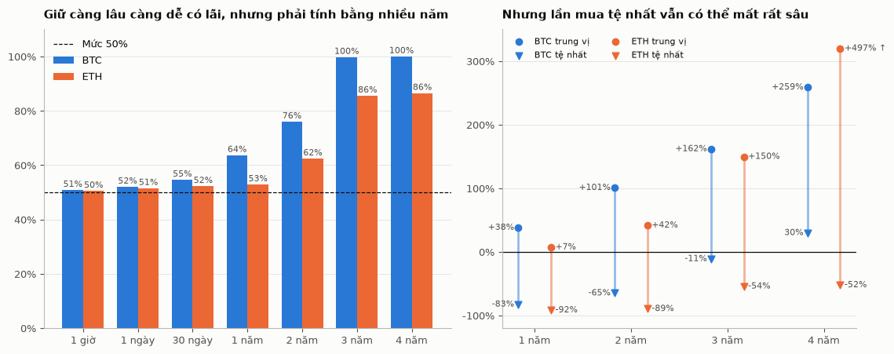
Hình 3. Xác suất có lãi và kết quả theo thời gian giữ
Nguồn: Notebook EDA dự án, dữ liệu Binance đến 09/11/2026; mẫu mua theo ngày, các lần mua chồng lấn
Bảng 4. Mua đúng đỉnh thì đến 09/11/2026 ra sao
Mua vào | Mã | Giá mua (USDT) | Giá 09/11/2026 | Lãi/lỗ đến nay
Đỉnh chu kỳ trước (10/11/2021) | BTC | 68.525 | 75.070 | +9,6%
Đỉnh chu kỳ trước (10/11/2021) | ETH | 4.846 | 2.133 | −56,0%
Đỉnh gần nhất (06/10/2025) | BTC | 125.455 | 75.070 | −40,2%
Đỉnh gần nhất (06/10/2025) | ETH | 4.678 | 2.133 | −54,4%
Bảng tính từ giá ngày BTC đạt đỉnh 06/10/2025 (ETH mua cùng ngày) nên ETH là −54,4%. Mức −56% ở phần trên tính từ đỉnh riêng của ETH (24/08/2025). Hai số đúng, khác nhau ở điểm mua.
Nguyên nhân thực tế. Đà tăng dài hạn đến từ người dùng và dòng tiền tổ chức vào thị trường, quỹ ETF Bitcoin giao ngay từ 01/2024 và các đợt halving (mục 3.7 và Phụ lục A). Lý do này giải thích giai đoạn đã qua, không bảo đảm cho giai đoạn sau. Return trung bình mỗi ngày dương (BTC khoảng +31% mỗi năm, ETH khoảng +21%) nhưng khoảng tin cậy còn chứa 0, nên về thống kê chưa tách khỏi dao động ngẫu nhiên.
Hành động đề xuất
- Đặt tỉ trọng và hạn mức tổng theo kịch bản stress: giả định mức mất từ đỉnh đã từng xảy ra (83% với BTC, 94% với ETH), và chỉ giữ phần vị thế mà đơn vị chịu được kịch bản đó.
- Lập kế hoạch thanh khoản cho thời gian chờ về đỉnh khoảng 3 năm tính từ đỉnh (BTC 1.073 ngày, ETH 1.102 ngày), không tính từ đáy.
- Không dựa vào điểm vào: cùng một đồng, mua đỉnh 2021 và mua đỉnh 2025 cho kết quả rất khác nhau (bảng trên).
Mức bằng chứng: return trung bình dương chưa kết luận (H7). Tỉ lệ có lãi theo thời gian giữ là thống kê mô tả trên 9 năm dữ liệu với các lần mua chồng lấn, dùng để so sánh thời gian giữ, không dùng làm mức lãi kỳ vọng.

3.2 Phí và đòn bẩy
Thông điệp
Với lệnh rất ngắn, phí gần bằng cả mức giá thường dịch chuyển; đòn bẩy từ 20 lần trở lên bị thanh lý ngay trong một ngày xấu 1 trong 20, còn đòn bẩy 10 lần cần ngày giảm từ 10%, hiếm nhưng đã xảy ra.

Quan sát. Giả định phí 0,1% mỗi chiều (mức phí cơ bản của Binance, chưa tính ưu đãi), tức khoảng 0,2% cho một lượt mua và bán. Trong 1 giờ giá thường chỉ nhích khoảng 0,25% (BTC) và 0,34% (ETH), nên một lệnh 1 giờ phải đi đúng hướng gần bằng cả mức dịch chuyển điển hình mới bù được phí; kéo dài lên 30 ngày thì phí chỉ bằng 1–2% mức dịch chuyển điển hình. Tỉ lệ này so về độ lớn (giá có thể đi lên hoặc xuống), nên là chỉ số minh hoạ, không phải tỉ lệ phí ăn vào lãi thực.
Bảng 5. Phí so với mức dịch chuyển giá điển hình
Mã | Thời gian giữ | Mức dịch chuyển trung vị (độ lớn) | Phí so với mức dịch chuyển
BTC | 1 giờ | 0,25% | 80%
BTC | 1 ngày | 1,47% | 14%
BTC | 30 ngày | 11,42% | 2%
ETH | 1 giờ | 0,34% | 59%
ETH | 1 ngày | 2,02% | 10%
ETH | 30 ngày | 15,62% | 1%

Với đòn bẩy, ngưỡng thanh lý xấp xỉ 1 chia cho số lần đòn bẩy (chưa tính ký quỹ duy trì, nên thực tế còn gần hơn). Đòn bẩy 10 lần bị thanh lý khi giá đi ngược khoảng 10%. Trong khi đó, cứ 20 ngày có 1 ngày giá giảm từ 5,0% (BTC) và 6,6% (ETH) trở lên; ngày giảm từ 10% trở lên chiếm 0,89% số ngày (BTC) và 1,96% (ETH), tức khoảng 1 ngày trong 110 và 1 trong 50; ngày tệ nhất là −21,6% (BTC) và −27,4% (ETH); 24 giờ liền tệ nhất là −46,4% và −47,8%.
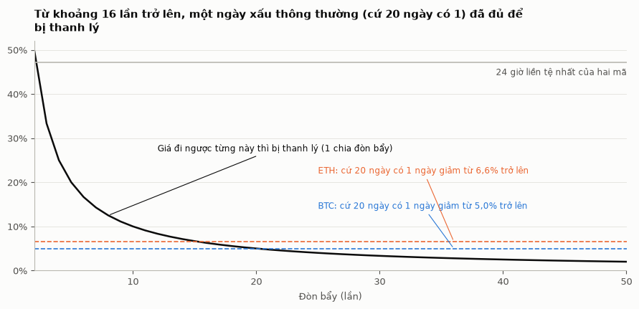
Hình 4. Ngưỡng thanh lý của từng mức đòn bẩy so với dao động thực tế
Nguồn: Notebook EDA dự án, dữ liệu Binance đến 09/11/2026
Nguyên nhân thực tế. Phí là chi phí cố định mỗi lần vào ra, còn lãi kỳ vọng tăng theo thời gian giữ, nên lệnh càng ngắn càng phải thắng lớn mới hoà vốn. Nhận định của người phân tích: người giao dịch trong ngày dễ bị cuốn theo cảm xúc, bán tháo khi giá giảm hoặc mua đuổi khi giá vừa tăng mạnh, rồi bị đảo chiều và trả phí hai lần.
Hành động đề xuất
- Trước khi vào lệnh, so phí với biên độ kỳ vọng của thời gian giữ; lệnh dưới một ngày cần lý do rõ ràng.
- Đặt đòn bẩy tối đa và mức cắt lỗ theo biến động thực tế, không theo cảm nhận.
- Không dùng đòn bẩy cao: từ 20 lần trở lên, một ngày xấu 1 trong 20 đã chạm ngưỡng thanh lý; 10 lần cần ngày giảm từ 10%, hiếm nhưng đã xảy ra (ETH gấp đôi BTC).
Mức bằng chứng: thống kê mô tả trên dữ liệu thật; kết quả phụ thuộc vào giả định phí 0,1% mỗi chiều.

3.3 Rủi ro đuôi và biến động gom cụm
Thông điệp
Một giờ xấu có thể mất hơn 20%, và biến động dồn thành cụm. Thước đo giả định phân phối chuẩn đánh giá thấp rủi ro.

Quan sát. Số giờ giá nhảy mạnh bất thường (ngoài ±3σ) là 1,95% (BTC) và 1,87% (ETH), trong khi phân phối chuẩn chỉ cho 0,27%: gấp khoảng 7 lần (H1, bằng chứng mạnh). Giờ tệ nhất mất 20,1% (BTC) và 23,4% (ETH). Giờ nào biến động mạnh thì các giờ sau thường vẫn mạnh (tương quan độ lớn biến động giữa hai giờ liền nhau là 0,32 với BTC và 0,31 với ETH, còn khoảng 0,15 sau một tuần; H3, bằng chứng mạnh). Ngược lại, giờ này tăng hay giảm gần như không báo trước giờ sau (tương quan −0,04 và −0,03; H2, bằng chứng yếu).
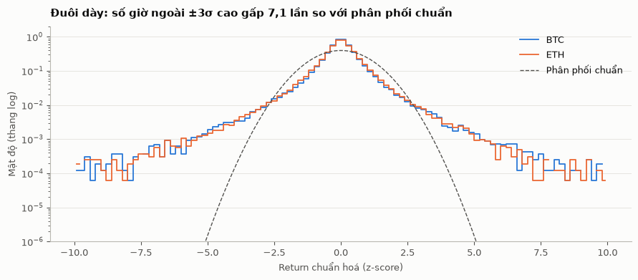
Hình 5. Đuôi dày: số giờ ngoài ±3σ cao gấp 7,1 lần so với phân phối chuẩn
Nguồn: Notebook EDA dự án, dữ liệu Binance đến 09/11/2026
Từ 2022 mức dao động giảm: BTC từ 68% xuống 45% mỗi năm, ETH từ 88% xuống 59%; biến động ngày chỉ còn ×0,59 (BTC) và ×0,64 (ETH) so với trước 2022 (H4, bằng chứng mạnh). Các đợt biến động mạnh vẫn quay lại, thường theo từng cụm.
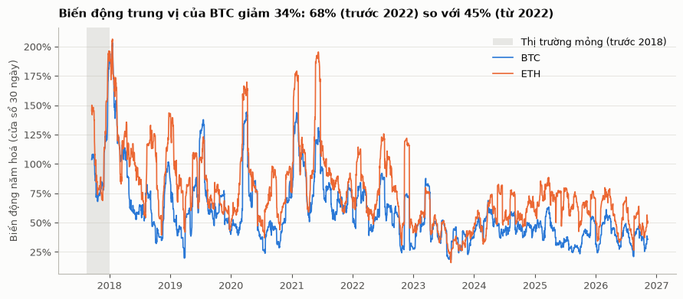
Hình 6. Biến động năm hoá (cửa sổ 30 ngày): từ 2022 thấp hơn rõ
Nguồn: Notebook EDA dự án, dữ liệu Binance đến 09/11/2026
Nguyên nhân thực tế. Nhận định: các cú giật thường đến cùng một tin lớn hoặc một đợt thanh lý đòn bẩy hàng loạt, làm giá rơi nhanh hơn mức tin tức tự giải thích. Có nguồn: ngày 10/10/2025 hơn 19 tỷ USD lệnh đòn bẩy bị thanh lý trong 24 giờ sau khi Mỹ dọa đánh thuế mới lên Trung Quốc (CoinGlass qua Decrypt); đợt giảm 05/2021 có lệnh đòn bẩy bị bán tự động làm giá rơi nhanh hơn (Coinbase).
Hành động đề xuất
- Không dùng công cụ đo rủi ro giả định phân phối chuẩn; nó cho kết quả quá thấp so với thực tế.
- Đặt hạn mức và cảnh báo theo mức dao động gần đây, và siết lại khi biến động tăng.
- Đừng đặt mức chịu lỗ theo kiểu "giá thường chỉ dao động chừng này".
Mức bằng chứng: cao. H1, H3, H4 mạnh; H2 yếu (chiều giá không dự báo được).

3.4 Khung giờ và cuối tuần
Thông điệp
Rủi ro dồn vào tối ngày thường, đúng lúc ít người theo dõi. Cuối tuần êm hơn nhưng thanh khoản mỏng hơn.

Quan sát. Theo giờ Việt Nam, 21h là lúc dao động mạnh nhất (cao hơn trung bình khoảng 30%), 11h–12h trưa êm nhất (thấp hơn khoảng 20%); giờ mạnh nhất gấp khoảng 1,6 lần giờ êm nhất (H5, bằng chứng mạnh). Sáng sớm 7h–8h có một đợt nhỏ. Một ngày cuối tuần điển hình chỉ bằng ×0,56 (BTC, khoảng tin cậy 95% ×0,49–×0,61) và ×0,60 (ETH, ×0,55–×0,67) ngày thường (H6, bằng chứng mạnh). Chiều giá theo giờ thì không có tín hiệu: sau hiệu chỉnh Bonferroni chỉ còn 1 trên 48 khung giờ (BTC lúc 5h, và tín hiệu này mất khi bỏ 2017), và kiểm định xếp BTC là yếu (+4,4 điểm cơ bản lúc 5h, p Holm 0,049, sát ngưỡng) còn ETH không đáng kể (H12).
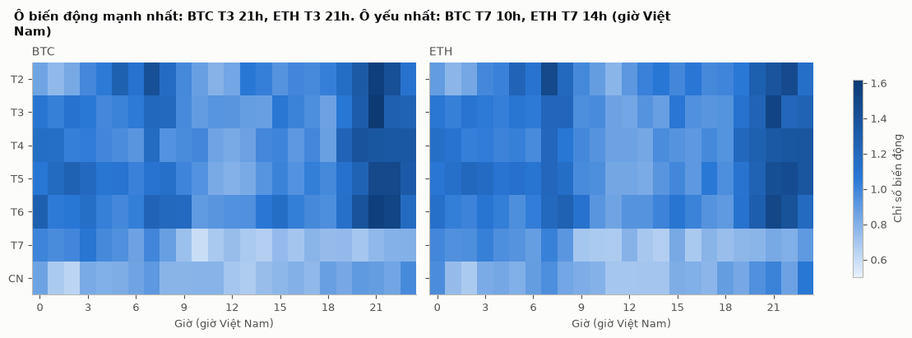
Hình 7. Bản đồ nhiệt biến động theo giờ và thứ (chỉ số, giờ Việt Nam)
Nguồn: Notebook EDA dự án, dữ liệu Binance đến 09/11/2026
Hai cách đo cuối tuần cho hai con số khác nhau và cần ghi rõ khi trích dẫn: theo chỉ số trung bình theo giờ, Thứ Bảy và Chủ nhật thấp hơn ngày thường khoảng 25% (BTC) và 22% (ETH); theo ngày điển hình thì chỉ bằng ×0,56 và ×0,60.
Nguyên nhân thực tế. Giờ thị trường chứng khoán Mỹ mở cửa rơi vào 20h30–21h30 giờ Việt Nam tuỳ mùa, đúng khung dao động mạnh nhất, nên 21h chịu tác động của dữ liệu kinh tế và dòng tiền Mỹ (nhận định). Cuối tuần các tổ chức tài chính nghỉ nên hoạt động thu hẹp (nhận định); Kaiko (2024) cho biết tỉ trọng khối lượng Bitcoin cuối tuần giảm từ khoảng một phần tư (2018–2021) xuống 13% (đầu 2024). Thị trường vẫn mở 24/7.
Hành động đề xuất
- Bố trí người theo dõi hoặc cảnh báo tự động cho khung 19h–23h các ngày trong tuần.
- Rà hạn mức trước 7h sáng; đội làm giờ hành chính dễ thấy thị trường yên trong khi rủi ro dồn sau giờ tan làm.
- Cuối tuần thận trọng với lệnh lớn vì thanh khoản mỏng hơn.
Mức bằng chứng: H5 và H6 mạnh; chiều giá theo giờ yếu với BTC và không đáng kể với ETH (H12).

3.5 BTC và ETH
Thông điệp
Hai đồng đi cùng nhau, nên cầm cả hai không giảm được nhiều rủi ro. ETH giật mạnh hơn BTC khoảng 1,3 lần tính chung, nhưng hệ số này đổi theo năm.

Quan sát. Tương quan return theo ngày là 0,79 (H8, bằng chứng mạnh). Từ 2018 theo năm khoảng 0,75–0,91; riêng 2017 chỉ 0,57 vì thị trường còn mỏng (H9, bằng chứng vừa, sát ngưỡng). ETH dao động mạnh hơn BTC khoảng 1,3 lần tính theo trung vị từ 2022 (59% so với 45% mỗi năm), nhưng hệ số này không cố định: từ khoảng 1,0 năm 2023 lên 1,7 năm 2025 (biến động ETH 46%, 60% rồi 69% qua ba năm đó); một ngày điển hình ETH lên xuống khoảng 2,0%, BTC khoảng 1,5%. Lúc tệ nhất ETH mất 94% từ đỉnh, BTC mất 83%.
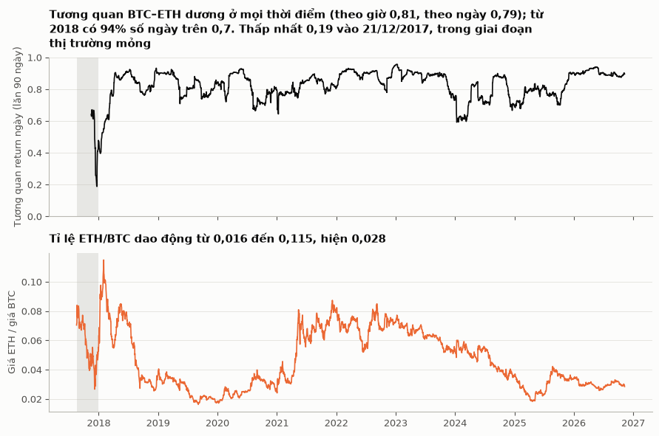
Hình 8. Tương quan BTC–ETH (90 ngày) và tỉ lệ giá ETH/BTC
Nguồn: Notebook EDA dự án, dữ liệu Binance đến 09/11/2026
ETH chỉ hơn BTC rõ ở 2020 và 2021; các năm còn lại bằng hoặc kém.
Bảng 6. Lợi suất, biến động và sụt giảm tối đa từng năm
Năm | Lợi suất BTC | Lợi suất ETH | Biến động BTC | Biến động ETH | Sụt giảm BTC | Sụt giảm ETH
2017* | +226% | +143% | 121% | 132% | −37% | −39%
2018 | −73% | −82% | 85% | 112% | −81% | −94%
2019 | +93% | −3% | 68% | 80% | −51% | −65%
2020 | +294% | +459% | 67% | 87% | −52% | −60%
2021 | +67% | +415% | 87% | 110% | −53% | −58%
2022 | −65% | −68% | 60% | 84% | −66% | −74%
2023 | +157% | +92% | 45% | 46% | −20% | −27%
2024 | +123% | +48% | 49% | 60% | −26% | −44%
2025 | −8% | −13% | 40% | 69% | −33% | −60%
2026* | −14% | −28% | 41% | 57% | −40% | −54%
* 2017 chỉ từ 18/08/2017; 2026 đến 09/11/2026. Hai năm này chưa đủ 12 tháng. Biến động là biến động năm hoá. Sụt giảm là mức giảm sâu nhất từ đỉnh tính trong chính năm đó (đỉnh tính lại từ đầu năm), nên khác con số −83% và −94% ở mục 3.1 là từ đỉnh 2017.
Nguyên nhân thực tế. Hai đồng chịu chung dòng tiền của thị trường nên đi cùng chiều. ETH dao động mạnh hơn vì vốn hoá nhỏ hơn, có câu chuyện riêng như DeFi và NFT và thường được xem là tài sản rủi ro hơn; Cointelegraph (01/2021) nêu nhu cầu DeFi tăng là lý do ETH tăng nhanh hơn BTC giai đoạn đó.
Hành động đề xuất
- Dùng một hạn mức rủi ro chung cho cả hai đồng.
- Đặt ngưỡng cảnh báo của ETH cao hơn BTC để tránh báo động giả: lấy khoảng 1,3 lần làm điểm xuất phát, rồi tính lại hằng quý theo tỉ lệ biến động 90 ngày gần nhất (từng năm dao động từ 1,0 đến 1,7).
- Khi trình bày cho người ngoài ngành, so hiệu suất bằng phần trăm thay đổi từng năm thay vì chỉ số giá thang log, vì thang log dễ làm người xem tưởng BTC luôn nhanh hơn.
Mức bằng chứng: H8 mạnh; H9 vừa.

3.6 Khối lượng và dòng lệnh
Thông điệp
Khối lượng cao đi cùng ngày biến động mạnh, nhưng không báo trước ngày mai và không cho biết giá đi hướng nào.

Quan sát. Ngày có khối lượng tương đối cao nhất có biên độ dao động gấp khoảng 4,9 lần nhóm thấp nhất (BTC); tương quan hạng giữa khối lượng tương đối và độ lớn return ngày là 0,45 (BTC) và 0,44 (ETH), ổn định ở cả hai nửa dữ liệu (H10, bằng chứng mạnh). Tỉ lệ mua chủ động đi cùng chiều giá ngay trong giờ đó (tương quan 0,43), nhưng với giờ kế tiếp chỉ còn −0,037 (BTC) và −0,032 (ETH), giải thích khoảng 0,14% và 0,10% phương sai. Chênh lệch giữa nhóm cao và thấp nhất chỉ khoảng 1,3 và 1,0 điểm cơ bản, nhỏ hơn nhiều so với phí một chiều khoảng 10 điểm cơ bản (H11, bằng chứng yếu).
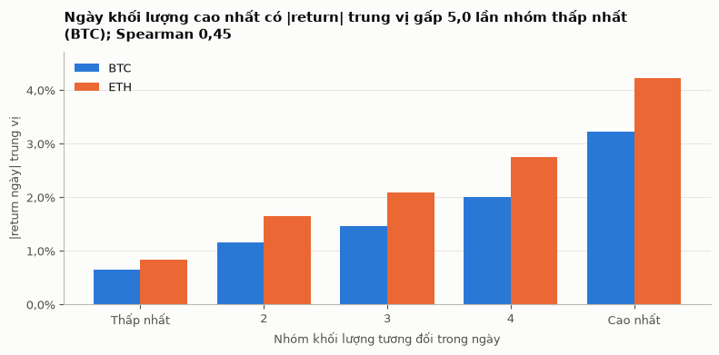
Hình 9. Khối lượng tương đối và độ lớn biến động trong ngày
Nguồn: Notebook EDA dự án, dữ liệu Binance đến 09/11/2026
Quan hệ trên là cùng ngày. Kiểm tra thêm độ trễ (EDA mục 8, dữ liệu đến 09/11/2026): khối lượng của hôm nay với độ lớn biến động ngày mai chỉ còn khoảng 0,13 (BTC và ETH), và khi loại ảnh hưởng của biến động hôm nay thì còn 0,03 (BTC) và 0,05 (ETH). Vì biến động vốn gom cụm, khối lượng không báo trước thêm điều gì ngoài việc biến động hôm nay đã cho biết.
Một điểm cần cẩn thận khi đọc khối lượng: Binance miễn phí giao dịch giao ngay các cặp BTC từ 07/2022 đến 03/2023, nên giá trị giao dịch tháng của BTC lên đỉnh 231 tỷ USDT vào 03/2023 rồi giảm khoảng 80% ngay tháng sau, trong khi ETH không có cú vọt đó (The Block, Kaiko). Đỉnh này không trùng đỉnh giá.
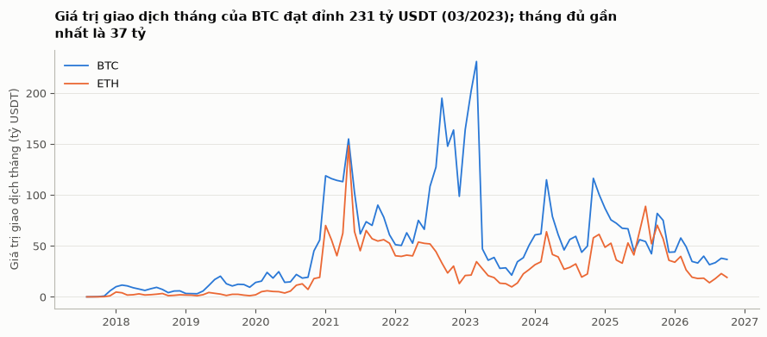
Hình 10. Giá trị giao dịch theo tháng (tỷ USDT)
Nguồn: Notebook EDA dự án, dữ liệu Binance đến 09/11/2026; không tính tháng 11/2026 vì chưa đủ ngày
Nguyên nhân thực tế. Nhận định: người giao dịch ngắn hạn nhìn giá đang chạy rồi mua hoặc bán theo, nên dòng lệnh đi cùng chiều giá trong cùng giờ; ngày giao dịch đông là ngày có tin hoặc dòng tiền lớn nên giá dao động mạnh. Binance không công bố mục đích chương trình miễn phí; nhận định của người phân tích là đây là chiến dịch quảng bá sàn, dùng BTC vì khối lượng và độ nhận biết cao nhất. Dữ liệu Binance không cho biết ai là người giao dịch.
Hành động đề xuất
- Dùng khối lượng tương đối (so với trung vị 30 ngày trước) làm chỉ báo xác nhận ngày đang biến động mạnh (đi cùng, không dự báo ngày mai); không dùng dòng lệnh làm tín hiệu vào lệnh.
- Đánh dấu giai đoạn 07/2022–03/2023 trên mọi biểu đồ khối lượng; không đọc đỉnh 231 tỷ là lúc thị trường sôi động nhất.
Mức bằng chứng: H10 mạnh cho quan hệ cùng ngày; khả năng báo trước ngày mai yếu (kiểm tra bổ sung ở trên); H11 yếu.

3.7 Sự kiện đứng sau các đợt tăng giảm
Thông điệp
Mỗi bước ngoặt lớn đều gắn với một sự kiện bên ngoài. Biết lý do giúp hiểu và chuẩn bị, không giúp đoán trước.

Quan sát. Hai đồng đều từng rơi rất sâu rồi mới hồi: BTC giảm 83% từ đỉnh 17/12/2017 xuống đáy 15/12/2018, ETH giảm 94%. Hình dưới đánh dấu 11 mốc sự kiện lên đường giá; bảng đầy đủ kèm nguồn nằm ở Phụ lục A.
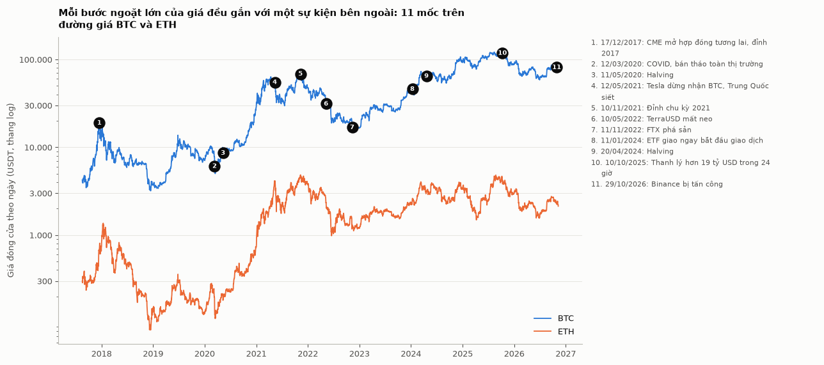
Hình 11. Mười một mốc sự kiện trên đường giá BTC và ETH
Nguồn: Notebook EDA dự án, dữ liệu Binance đến 09/11/2026; sự kiện theo nguồn tin ở Phụ lục A
Thanh lý đòn bẩy hàng loạt có nguồn ở hai đợt giảm (05/2021, 10/2025); các đợt còn lại chưa có nguồn nên không khẳng định. Sự cố ở chính nền tảng và lan sang nhiều bên (Terra, FTX năm 2022) làm giá giảm nhiều tháng, còn sự cố Binance 10/2026 chỉ làm giá giảm vài phần trăm. Từ 2024, dòng tiền vào ra quỹ ETF Bitcoin và quyết định lãi suất của Fed được nhắc đến nhiều nhất.
Trường hợp gần nhất: vụ Binance 29–30/10/2026
Binance báo mất khoảng 6,3 tỷ USD trong vụ tấn công, tạm dừng nạp rút, phong tỏa khoảng 3 tỷ và cam kết bồi thường (Reuters, RTTNews). Đối chiếu với dữ liệu: từ khoảng 19h UTC ngày 29/10 đến 1h UTC ngày 30/10, BTC giảm 4,5% (80.864 xuống 77.252) và ETH giảm 4,7%; giờ rơi mạnh nhất là nến 3h sáng 30/10 giờ Việt Nam, −2,5% (BTC) và −3,4% (ETH); khối lượng ngày 30/10 cao khoảng 2,3 lần (BTC) và 2,5 lần (ETH) trung vị 30 ngày. Lúc đó chưa giống một cuộc khủng hoảng: lệnh bị thanh lý khoảng 1,63 tỷ USD so với 19 tỷ ngày 10/10/2025, và đến 04/11 BTC hồi về khoảng 80.500. Nhưng sau đó giá xuống tiếp, BTC đóng cửa 09/11 ở 75.070, thấp hơn mức thấp nhất của vụ Binance.
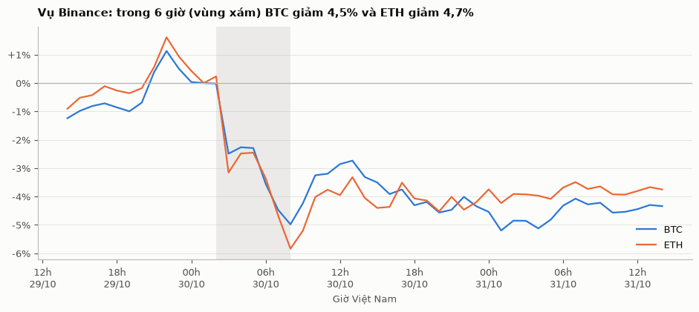
Hình 12. Giá BTC và ETH quanh vụ Binance (theo giờ)
Nguồn: Notebook EDA dự án, dữ liệu Binance đến 09/11/2026
Sau một đợt tăng mạnh
Xét những ngày mà 30 ngày trước giá đã tăng từ 50% trở lên. BTC trong 30 ngày kế tiếp vẫn thường tăng tiếp (trung vị +13,7%, 28% số lần giảm, so với 45% ở ngày bình thường), nhưng nếu rơi thì dễ rơi sâu: 24% số lần có lúc thấp hơn giá lúc đó từ 20% trong 30 ngày, so với 15% bình thường. ETH yếu hơn: 53% số lần giảm (bình thường 48%) và 33% số lần có lúc thấp hơn 20% trở lên (bình thường 24%). Mẫu BTC chỉ có 115 ngày trong 5 năm, ETH 262 ngày trong 8 năm, và các ngày chồng lấn nhau.
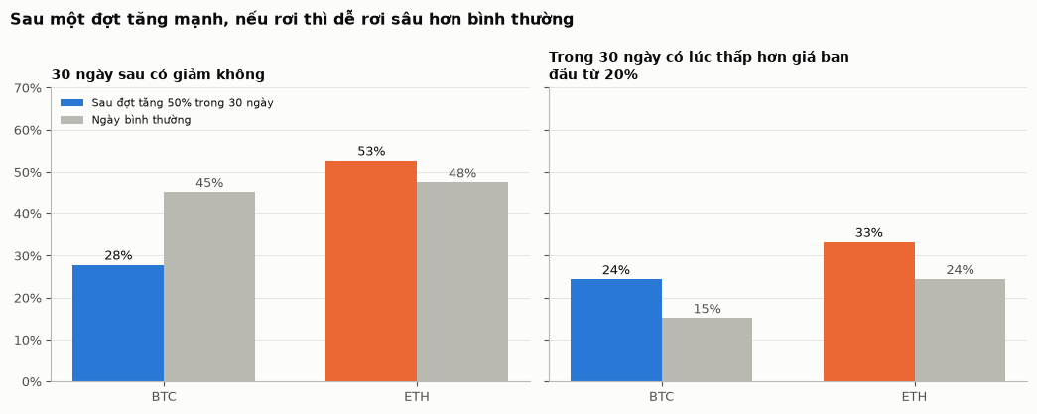
Hình 13. Sau một đợt tăng mạnh, nếu rơi thì dễ rơi sâu hơn bình thường
Nguồn: Notebook EDA dự án, dữ liệu Binance đến 09/11/2026
Hành động đề xuất
- Gắn các mốc sự kiện lên biểu đồ giá của dashboard để người xem thấy lý do ngay trên biểu đồ.
- Theo dõi lịch sự kiện lớn (họp Fed, công bố lạm phát, quyết định của cơ quan quản lý, dòng tiền quỹ ETF) như đèn báo rủi ro.
- Chuẩn bị quy trình cho sự cố nền tảng: dự kiến giá giảm vài phần trăm trong vài giờ, khối lượng gần gấp đôi; đặt trước hạn mức và quy tắc dừng, không quyết định theo tin trong giờ đầu.
- Sau đợt tăng mạnh không coi là đã an toàn: siết hạn mức thay vì nới ra.
Mức bằng chứng: lý do là nguồn tin kết hợp nhận định (cột Căn cứ ở Phụ lục A). Bảng sự kiện dùng để hiểu và chuẩn bị rủi ro, không để đoán giá.

4. Kế hoạch hành động
Bảng dưới gom các khuyến nghị theo mức độ cần làm ngay. Mức bằng chứng lấy từ chương 5.
Bảng 7. Khuyến nghị, cơ sở số liệu và mức bằng chứng
# | Khuyến nghị | Cơ sở số liệu | Mức bằng chứng
1 | Đặt hạn mức rủi ro theo dao động thực tế gần đây, bỏ giả định phân phối chuẩn | Giờ ngoài ±3σ: 1,95% / 1,87% so với 0,27% (×7) | Mạnh (H1, H3)
2 | Đòn bẩy thấp; đặt đòn bẩy tối đa và mức cắt lỗ theo biến động | 10× thanh lý ở ~10%; 1/20 ngày giảm ≥5% (BTC), ≥6,6% (ETH) | Mô tả dữ liệu
3 | Ưu tiên giữ dài hơn giao dịch trong ngày; so phí với biên độ trước khi vào lệnh | Phí bằng 80% / 14% / 2% mức dịch chuyển giá điển hình (1 giờ / 1 ngày / 30 ngày, BTC) | Mô tả dữ liệu
4 | Theo dõi 19h–23h ngày thường; rà hạn mức trước 7h sáng | 21h cao hơn trung bình ~30%; giờ mạnh nhất ×1,6 giờ yếu nhất | Mạnh (H5)
5 | Thận trọng với lệnh lớn cuối tuần | Ngày cuối tuần ×0,56 (BTC) / ×0,60 (ETH) ngày thường | Mạnh (H6)
6 | Một hạn mức chung cho BTC và ETH; ngưỡng cảnh báo ETH cao hơn, xuất phát ~×1,3 và chỉnh theo từng giai đoạn | Tương quan ngày 0,79; biến động ETH/BTC từ ×1,0 (2023) đến ×1,7 (2025) | Mạnh (H8)
7 | Dùng khối lượng tương đối để xác nhận ngày đang biến động mạnh, không làm tín hiệu mua bán và không dự báo ngày mai | Cùng ngày ρ 0,45 / 0,44; sang ngày mai chỉ 0,13, loại biến động hôm nay còn 0,03 / 0,05; mua chủ động giờ sau −0,037 / −0,032 | Mạnh cùng ngày (H10); báo trước yếu; H11 yếu
8 | Gắn mốc sự kiện lên dashboard; chuẩn bị quy trình cho sự cố nền tảng | Binance 10/2026: −4,5% trong ~6 giờ, khối lượng ~×2,3 | Nguồn tin + nhận định
9 | Sau đợt tăng mạnh siết hạn mức thay vì nới | BTC: 24% số lần có lúc thấp hơn 20% trong 30 ngày, so với 15% | Mô tả dữ liệu, mẫu nhỏ

4.1 Mức tham chiếu để đặt hạn mức
Từ dữ liệu lịch sử có thể rút ra các mức cụ thể làm điểm xuất phát cho hạn mức và cảnh báo.
Bảng 8. Mức tham chiếu lịch sử cho BTC và ETH
Chỉ tiêu | BTC | ETH | Cách đọc
Giờ bất thường (return giờ vượt ngưỡng IQR × 3, từ 2018) | −1,68% / +1,70% | −2,30% / +2,32% | Khoảng 3,3% (BTC) và 2,8% (ETH) số giờ vượt ngưỡng. Con số này khác 1,95% và 1,87% ở mục 3.3 vì đó là ngưỡng ±3σ (khoảng ±2,3% với BTC), còn IQR × 3 hẹp hơn do không bị đuôi dày kéo rộng; dùng làm ngưỡng cảnh báo theo giờ
Ngày xấu 1 trong 20 (VaR 95% một ngày, theo lịch sử) | −5,0% | −6,6% | Cứ 20 ngày có 1 ngày tệ hơn mức này
Ngày giảm từ 10% trở lên | 0,89% số ngày | 1,96% số ngày | Hiếm (khoảng 1 ngày trong 110 với BTC, 1 trong 50 với ETH) nhưng đã xảy ra; ETH gấp đôi BTC
Ngày tệ nhất | −21,6% | −27,4% | Ngày theo giờ Việt Nam, cú sập qua nửa đêm bị chia làm hai ngày
24 giờ liền tệ nhất | −46,4% | −47,8% | Đo trọn một cú sập, dùng cho kịch bản stress ngắn hạn
Sụt giảm tối đa từ đỉnh | −83% | −94% | Dùng cho kịch bản stress dài hạn
Biến động năm hoá trung vị từ 2022 | 45% | 59% | Mức nền để so khi biến động 30 ngày tăng lên
Các mức rút từ phân tích khám phá. VaR 95% một ngày tính theo phương pháp lịch sử; chưa tính VaR 99% và ES (kỳ vọng thiếu hụt). Hạn mức chính thức còn tuỳ khẩu vị rủi ro của đơn vị.

4.2 Chỉ báo nên đưa vào theo dõi
Bảng 9. Chỉ báo đề xuất cho dashboard
Chỉ báo | Cách tính | Dùng để
Biến động 30 ngày | Độ lệch chuẩn return, năm hoá, cửa sổ 30 ngày | Siết hoặc nới hạn mức
Khối lượng tương đối | Khối lượng ngày chia trung vị 30 ngày trước | Xác nhận ngày đang biến động mạnh (không dự báo ngày mai)
Khoảng cách từ đỉnh | Giá so với đỉnh gần nhất | Biết đang ở giai đoạn nào của chu kỳ
Khung giờ rủi ro | 19h–23h giờ Việt Nam, ngày thường | Phân ca theo dõi
Lịch sự kiện | Họp Fed, lạm phát, quyết định quản lý, dòng tiền ETF | Chuẩn bị trước hạn mức

Các mức ở mục 4.1 là điểm xuất phát. Ngưỡng cho từng chỉ báo ở đây (ví dụ khi nào coi biến động 30 ngày là cao) cần hiệu chỉnh theo khẩu vị rủi ro của đơn vị.

5. Độ tin cậy và giới hạn

5.1 Kết quả kiểm định chính thức
Kiểm định gồm 12 giả thuyết, 22 phép thử (BTC và ETH tính riêng), dùng block bootstrap, sai số chuẩn Newey–West và hiệu chỉnh Holm chung. Mỗi giả thuyết khai báo trước ngưỡng thực tế; chỉ xếp "mạnh" khi vượt ngưỡng và ổn định ở cả hai nửa dữ liệu lẫn khi bỏ 2017.
Bảng 10. Kết quả kiểm định H1–H12
Giả thuyết | Kết quả (BTC / ETH) | Mức bằng chứng | Mục
H1. Đuôi dày hơn phân phối chuẩn | ×7,2 / ×6,9 | Mạnh | 3.3
H2. Return giờ tự tương quan (lag 1) | −0,042 / −0,025 | Yếu (nhỏ hơn ngưỡng 0,10) | 3.3
H3. Biến động gom cụm (lag 1) | +0,318 / +0,305 | Mạnh | 3.3
H4. Biến động ngày từ 2022 thấp hơn trước | ×0,59 / ×0,64 | Mạnh | 3.3
H5. Giờ mạnh nhất so với giờ yếu nhất | ×1,60 / ×1,61 | Mạnh | 3.4
H6. Cuối tuần thấp hơn ngày thường | ×0,56 / ×0,60 | Mạnh | 3.4
H7. Return trung bình mỗi ngày khác 0 | +8,5 / +5,8 điểm cơ bản (khoảng +31% / +21% mỗi năm) | Chưa kết luận (khoảng tin cậy chứa 0) | 3.1
H8. BTC và ETH đồng pha mạnh | ρ = 0,79 | Mạnh | 3.5
H9. Tương quan 2017 thấp hơn các năm sau | Δρ = +0,25 | Vừa (p Holm 0,036, sát ngưỡng) | 3.5
H10. Khối lượng đi cùng độ lớn biến động | ρ = 0,45 / 0,44 | Mạnh | 3.6
H11. Tỉ lệ mua chủ động dự báo giờ kế tiếp | −0,037 / −0,032 | Yếu (nhỏ hơn ngưỡng 0,10) | 3.6
H12. Có giờ nào có return trung bình khác 0 | +4,4 điểm cơ bản (5h) / +4,9 (4h) | BTC yếu (p Holm 0,049, sát ngưỡng); ETH không đáng kể (p Holm 0,156); cả hai dưới ngưỡng phí 10 điểm cơ bản | 3.4
Nguồn: crypto_1h_hypothesis_tests.ipynb (mục 3 kết quả, mục 5 kết luận về bằng chứng). Tổng cộng 13 phép thử mạnh, 1 vừa, 5 yếu, 2 chưa kết luận, 1 không đáng kể. Phép thử sát ngưỡng 0,05 và có thể đổi kết luận khi thêm hoặc bớt vài chục ngày dữ liệu: H2 ETH (p Holm 0,040), H9 (0,036), H12 BTC (0,049). Nếu nâng ngưỡng thực tế lên gấp rưỡi thì 11 trên 13 phép thử mạnh vẫn vượt ngưỡng (rớt: H8, tương quan BTC–ETH, và H10 của ETH). Kiểm định chạy trên dữ liệu đến 09/11/2026, cùng mốc với các số mô tả.

5.2 Phạm vi áp dụng
- Dữ liệu Binance, cặp USDT, gồm khoảng ba chu kỳ giá (2017–2018, 2020–2022, 2023 đến nay). Kết luận mô tả hành vi của hai đồng trong ba chu kỳ này.
- Lý do của các hiện tượng là nhận định của người phân tích dựa trên tin tức và thời điểm xảy ra; phần có nguồn ghi ở Phụ lục A.
- Khối lượng giai đoạn 07/2022–03/2023 bị lệch vì chương trình miễn phí giao dịch BTC của sàn, nên không dùng để đo độ nóng của thị trường.
- Thống kê giữ 2–4 năm dựa trên 9 năm dữ liệu, các lần mua chồng lấn nhau, bắt đầu từ vùng giá thấp 2017 và chỉ có hai đồng còn tồn tại đến nay: dùng để so sánh thời gian giữ, không dùng làm mức lãi kỳ vọng.
- Gộp năm 2017 làm các số trung bình đổi vài phần trăm; các phát hiện chính đều được kiểm tra có và không có 2017.

5.3 Lưu ý khi dùng số
- Kiểm định (H1–H12) và các số mô tả ở chương 3 cùng chạy trên dữ liệu đến 09/11/2026 (nến đến 10/11), nên hai phần khớp mốc. Kiểm tra độ trễ của khối lượng (mục 3.6) nằm trong notebook EDA mục 8 và cũng chạy trên dữ liệu đến 09/11.
- Kiểm định dùng hiệu chỉnh Holm trên cả họ 22 phép thử, còn phân tích khám phá dùng Bonferroni theo 24 giờ cho mỗi mã; vì vậy số giờ có ý nghĩa khác nhau giữa hai phần (EDA còn 1 trên 48 giờ, là BTC lúc 5h). Giờ đó được kiểm định xếp "yếu" vì độ lớn +4,4 điểm cơ bản thấp hơn ngưỡng phí 10 điểm cơ bản.
- Khi trích số cuối tuần, ghi rõ đang dùng chỉ số theo giờ (−25% và −22%) hay ngày điển hình (×0,56 và ×0,60).
- Số liệu về giữ bao lâu, phí, đòn bẩy và sau đợt tăng mạnh tính theo ngày giờ Việt Nam và đổi nhẹ mỗi khi cập nhật dữ liệu mới.

6. Kết luận
Báo cáo phân tích 161.610 nến 1 giờ của BTCUSDT và ETHUSDT trên Binance, từ 17/08/2017 đến 09/11/2026, để trả lời bảy câu hỏi vận hành. Kết luận ngắn gọn là cả hai đồng tăng rất mạnh về dài hạn nhưng đường đi có những đợt sụt sâu; chiều giá khó đoán, còn rủi ro thì có quy luật rõ và đo được. Phần này tóm tắt kết luận theo từng câu hỏi, rồi nêu việc nên làm, giới hạn và hướng tiếp theo.

6.1 Kết luận theo bảy câu hỏi
- Câu 1. Xu hướng dài hạn và mức sụt giảm (mục 3.1). BTC tăng gấp 17,7 lần và ETH gấp 7,1 lần từ 18/08/2017. BTC từng giảm 83% từ đỉnh 17/12/2017 xuống đáy 15/12/2018 và mất 1.073 ngày mới vượt lại đỉnh cũ; ETH giảm 94% và mất 1.102 ngày. Đến 09/11/2026 giá còn cách đỉnh gần nhất 40% (BTC) và 56% (ETH). Mức tăng trung bình mỗi ngày dương nhưng chưa tách khỏi dao động ngẫu nhiên (H7, chưa kết luận).
- Câu 2. Thời gian giữ, phí và đòn bẩy (mục 3.1, 3.2). Giữ càng lâu thì tỉ lệ lần có lãi càng cao: BTC 50,8% khi giữ 1 giờ, 64% khi giữ 1 năm, 76% khi giữ 2 năm; nhưng lần mua tệ nhất khi giữ 1 năm vẫn lỗ 83% (BTC) và 92% (ETH). Phí khứ hồi 0,2% bằng khoảng 80% mức dịch chuyển giá điển hình của 1 giờ, 14% của 1 ngày và 2% của 30 ngày. Đòn bẩy từ 20 lần bị thanh lý trong một ngày xấu 1 trong 20; đòn bẩy 10 lần cần ngày giảm khoảng 10%, hiếm nhưng đã xảy ra.
- Câu 3. Biến động và rủi ro đuôi (mục 3.3). Số giờ giá nhảy mạnh bất thường nhiều gấp khoảng 7 lần so với phân phối chuẩn (H1), giờ tệ nhất mất 20,1% (BTC) và 23,4% (ETH). Biến động gom thành cụm (H3) và từ 2022 thấp hơn rõ, bằng ×0,59 (BTC) và ×0,64 (ETH) giai đoạn trước (H4). Chiều giá theo giờ gần như không đoán được (H2, yếu).
- Câu 4. Mùa vụ theo giờ và theo thứ (mục 3.4). 21h giờ Việt Nam dao động mạnh nhất, cao hơn trung bình khoảng 30%; 11h–12h trưa êm nhất; giờ mạnh nhất gấp khoảng 1,6 lần giờ êm nhất (H5). Ngày cuối tuần chỉ bằng ×0,56 (BTC) và ×0,60 (ETH) ngày thường (H6). Không có giờ nào cho lợi suất đủ lớn để bù phí (H12).
- Câu 5. Mối liên hệ BTC và ETH (mục 3.5). Tương quan return theo ngày là 0,79 (H8); riêng 2017 chỉ 0,57 vì thị trường còn mỏng (H9, mức vừa). ETH biến động mạnh hơn BTC khoảng ×1,3 nhưng hệ số này đổi theo năm, từ ×1,0 (2023) đến ×1,7 (2025). Cầm cả hai đồng không giảm được nhiều rủi ro.
- Câu 6. Khối lượng và dòng lệnh (mục 3.6). Khối lượng tương đối cao đi cùng ngày biến động mạnh (ρ = 0,45 với BTC, 0,44 với ETH, H10), nhưng không báo trước ngày mai và không cho biết giá đi hướng nào. Tỉ lệ mua chủ động không dự báo được giờ kế tiếp (H11, yếu). Khối lượng giai đoạn 07/2022–03/2023 bị lệch do Binance miễn phí giao dịch BTC.
- Câu 7. Sự kiện đứng sau các đợt tăng giảm (mục 3.7). Mỗi bước ngoặt lớn đều gắn với một sự kiện bên ngoài, từ hợp đồng tương lai Bitcoin, bong bóng ICO, COVID, quỹ ETF đến vụ Binance 10/2026 (BTC giảm 4,5% trong khoảng 6 giờ, khối lượng gấp ×2,3). Biết lý do giúp hiểu và chuẩn bị, không giúp đoán trước; phần lý do là nhận định kết hợp nguồn tin (Phụ lục A).

6.2 Kết luận chung
Dữ liệu cho thấy nên quản lý rủi ro thay vì đoán chiều giá. Chiều giá gần như không dự báo được (H2, H7, H11, H12), còn mức dao động thì có quy luật rõ: nó gom thành cụm (H3), dồn vào tối ngày thường (H5), thấp hơn vào cuối tuần (H6) và đi cùng khối lượng trong ngày (H10). Vì vậy giá trị lớn nhất của báo cáo nằm ở việc đặt hạn mức, đòn bẩy và lịch theo dõi đúng với dao động thực tế, không ở việc chọn thời điểm vào lệnh. Về dài hạn, giữ lâu có lợi hơn giao dịch ngắn, nhưng người giữ phải chịu được những đoạn lỗ rất sâu và rất dài.

6.3 Việc nên làm trước
- Đặt hạn mức theo dao động thực tế gần đây, bỏ giả định phân phối chuẩn; dùng các mức ở Bảng 8 làm điểm xuất phát.
- Giữ đòn bẩy thấp, đặt đòn bẩy tối đa và mức cắt lỗ theo biến động; sau một đợt tăng mạnh thì siết hạn mức thay vì nới.
- Bố trí theo dõi từ 19h đến 23h ngày thường và rà hạn mức trước 7h sáng; thận trọng với lệnh lớn cuối tuần vì thanh khoản mỏng hơn.
- Dùng một hạn mức chung cho BTC và ETH, ngưỡng cảnh báo của ETH cao hơn khoảng ×1,3 và chỉnh theo biến động 90 ngày gần nhất.
- Đưa các chỉ báo ở Bảng 9 lên dashboard cùng các mốc sự kiện, và xem khối lượng tăng vọt là dấu hiệu biến động mạnh chứ không phải tín hiệu mua bán.

6.4 Giới hạn cần nhớ
Kết luận mô tả hành vi của hai đồng trong ba chu kỳ giá từ 2017, không dự báo giá và không phải lời khuyên đầu tư. Thống kê giữ 2–4 năm dựa trên 9 năm dữ liệu, các lần mua chồng lấn nhau và chỉ có hai đồng còn tồn tại đến nay, nên dùng để so sánh thời gian giữ, không dùng làm mức lãi kỳ vọng. Lý do của các đợt tăng giảm là nhận định dựa trên tin tức và thời điểm xảy ra. Một số phép thử sát ngưỡng 0,05 (H2 của ETH, H9, H12 của BTC) nên có thể đổi kết luận khi thêm hoặc bớt vài chục ngày dữ liệu (mục 5.1).

6.5 Hướng tiếp theo
- Cập nhật dữ liệu định kỳ và chạy lại làm sạch, khám phá, kiểm định để số trong báo cáo luôn khớp mốc dữ liệu mới.
- Tính thêm VaR 99% và ES (kỳ vọng thiếu hụt), hai chỉ tiêu mục 4.1 chưa có, rồi hiệu chỉnh hạn mức theo khẩu vị rủi ro của đơn vị.
- Thử mô hình dự báo biến động (ví dụ họ GARCH), vì biến động gom cụm là quy luật rõ nhất trong số liệu này.
- Kiểm tra lại trên thêm đồng và thêm sàn để biết kết luận có đứng vững ngoài hai đồng và một sàn đang dùng.

Phụ lục A. Sự kiện gắn với đợt tăng giảm
Cột Căn cứ cho biết lý do có nguồn tin hay là nhận định của người phân tích. Thay đổi của BTC tính từ đỉnh đến đáy hoặc đáy đến đỉnh của từng pha.
Bảng 11. Các đợt tăng giảm lớn và sự kiện đi kèm
Giai đoạn | BTC thay đổi | Điều xảy ra ngoài thị trường | Căn cứ
08–12/2017, tăng | +346% | Nhà đầu tư nhỏ lẻ đổ vào cùng làn sóng gọi vốn ICO. Ngày 10 và 17/12/2017 CBOE và CME mở hợp đồng tương lai Bitcoin, giá đạt đỉnh đúng 17/12. | Nguồn tin (Fed San Francisco) và nhận định
12/2017–12/2018, giảm | −62% đến 02/2018, tổng −83% đến đáy 12/2018 | Hợp đồng tương lai cho người nghĩ giá sẽ giảm lần đầu có thể đặt cược. Bong bóng ICO vỡ, SEC xử lý các dự án ICO, tìm kiếm "Bitcoin" trên Google giảm 88% so với đỉnh (Investing.com). | Nguồn tin (Investing.com)
12/2018–12/2019 | +330% rồi −51% | Đợt tăng: đầu 04/2019 giá vọt lên khoảng 5.000 USD, cao nhất hơn 5 tháng, trong thị trường mỏng; khoảng 500 triệu USD lệnh bán khống đòn bẩy trên BitMEX bị thanh lý, đường trung bình 200 ngày bị phá vỡ, giá trị giao dịch gấp khoảng 5 lần đầu năm, và làn sóng bán token trực tiếp trên sàn (IEO) thay cho ICO đã chết (The Block). Đợt giảm sau đỉnh giữa năm: chốt lời sau đợt tăng quá nhanh. | Nguồn tin (The Block) và nhận định
02–03/2020, giảm | −52% | Đại dịch COVID, nhà đầu tư bán mọi tài sản để giữ tiền mặt. Ngày 12/03/2020 BTC mất hơn 27% trong một ngày (BNN Bloomberg). | Nguồn tin (BNN Bloomberg)
03/2020–04/2021, tăng | +1.167% | Halving tháng 5/2020 được kỳ vọng đẩy giá lên (BNN Bloomberg). Gói kích thích tiền tệ và việc các tổ chức lớn mua Bitcoin làm dòng tiền vào mạnh. | Nguồn tin (BNN Bloomberg) và nhận định
04–07/2021, giảm | −53% | Tesla dừng nhận Bitcoin (12/05), Trung Quốc kêu gọi siết đào và giao dịch, Mỹ yêu cầu báo cáo giao dịch từ 10.000 USD, lệnh đòn bẩy bị bán tự động (Coinbase). | Nguồn tin (Coinbase)
07/2021–11/2021, tăng | +131% đến 10/11/2021 | Ngày 19/10/2021 quỹ ETF đầu tiên ở Mỹ đầu tư vào hợp đồng tương lai Bitcoin (ProShares BITO) lên sàn, huy động 570 triệu USD và giao dịch 1 tỷ USD ngay ngày đầu; BTC vượt 66.000 USD, qua đỉnh cũ 64.889 USD của tháng 4 (CoinDesk). | Nguồn tin (CoinDesk)
11/2021–11/2022, giảm | −77% | Fed tăng lãi suất từ 03/2022 và Bitcoin đi cùng Nasdaq 100; 05/2022 TerraUSD mất neo, kéo theo quỹ 3AC và sàn cho vay Celsius sụp đổ; 11/2022 FTX phá sản sau khi Binance bán token FTT (The Block). | Nguồn tin (The Block)
11/2022–10/2025, tăng | +683% | Năm 2023: quý 1 giá hồi từ đáy sau FTX khoảng 16.000 lên 24.800; tháng 3 khủng hoảng ngân hàng (SVB, Silvergate) đẩy giá về khoảng 20.000 rồi hồi nhanh; tháng 6 BlackRock nộp hồ sơ ETF giao ngay; tháng 10 vượt 40.000 lần đầu từ 04/2022; cả năm +157% theo EDA (CoinMarketCap Academy). Năm 2024: 11/01 quỹ ETF Bitcoin giao ngay bắt đầu giao dịch, hàng tỷ USD đổ vào trong tháng đầu; halving 04/2024 giảm phần thưởng đào từ 6,25 xuống 3,125 BTC; 05/03/2024 vượt đỉnh cũ 69.200 USD (Investing.com). Sau bầu cử Mỹ 11/2024 BTC vượt 100.000 USD nhờ kỳ vọng chính sách ủng hộ crypto. | Nguồn tin (CoinMarketCap Academy, Investing.com) và nhận định
10/2025–02/2026, giảm | từ khoảng 125.500 xuống khoảng 64.300 (giá đóng cửa ngày, 06/10/2025 đến 24/02/2026) | 10/10/2025 Mỹ dọa đánh thuế mới lên Trung Quốc, hơn 19 tỷ USD lệnh đòn bẩy bị thanh lý trong 24 giờ (CoinGlass qua Decrypt). Quỹ ETF Bitcoin bị rút ròng khoảng 7 tỷ USD (11/2025), 2 tỷ (12/2025), 3 tỷ (01/2026) (Deutsche Bank qua Al Jazeera). 28/01/2026 Fed giữ lãi suất và Kevin Warsh được chọn làm chủ tịch Fed (Kaiko qua Al Jazeera). | Nguồn tin (Decrypt, Al Jazeera)
02–06/2026, giảm tiếp | xuống 58.625 (đóng cửa 30/06) | Lạm phát cao làm kỳ vọng Fed giảm lãi suất lùi lại. ETF Bitcoin bị rút ròng kỷ lục khoảng 4,5 tỷ USD trong tháng 6. Strategy lần đầu bán Bitcoin. Ví liên quan Mt. Gox chuyển khoảng 953 triệu USD (Bitcoin.com, IG). | Nguồn tin (Bitcoin.com, IG)
07–09/2026, hồi phục | +25% riêng tháng 8 | 01/08 Bộ Tài chính Mỹ tăng mua lại trái phiếu, SEC đề xuất quy định mới cho token, khoảng 1,4 tỷ USD lệnh bán khống bị thanh lý, ETF Bitcoin hút vào 3,05 tỷ USD trong tháng 8 (21Shares). | Nguồn tin (21Shares)
29–30/10/2026 | −4,5% trong khoảng 6 giờ | Binance báo mất khoảng 6,3 tỷ USD trong vụ tấn công, tạm dừng nạp rút, phong tỏa khoảng 3 tỷ và cam kết bồi thường (Reuters, RTTNews). | Nguồn tin (Reuters, RTTNews); số liệu giờ khớp dữ liệu

Phụ lục B. Định nghĩa và phương pháp
Bảng 12. Định nghĩa các chỉ số chính
Chỉ số | Định nghĩa
Return | Log-return giữa hai nến liên tiếp; bỏ return sau khoảng thiếu giờ
Biến động năm hoá | Độ lệch chuẩn return trong cửa sổ, nhân hệ số quy về năm
Ngày | Tính theo giờ Việt Nam (UTC+7); bỏ ngày đầu và ngày cuối chưa đủ 24 giờ
Sụt giảm từ đỉnh | Giá chia giá cao nhất từ trước đến lúc đó, trừ 1
Xác suất có lãi theo thời gian giữ | Tỉ lệ các lần mua (mỗi nến giờ hoặc mỗi ngày) có giá bán sau khoảng giữ cao hơn giá mua; các lần mua chồng lấn nhau
Phí | 0,1% mỗi chiều (0,2% một lượt mua và bán), chia cho độ lớn trung vị của biến động trong khoảng giữ; chỉ số minh hoạ để so sánh độ lớn, không phải tỉ lệ phí ăn vào lãi thực
Ngưỡng thanh lý | Xấp xỉ 1 chia số lần đòn bẩy; chưa tính ký quỹ duy trì nên thực tế còn gần hơn
Khối lượng tương đối | Khối lượng ngày chia trung vị 30 ngày trước
Tỉ lệ mua chủ động | Giá trị do bên mua chủ động chia tổng giá trị giao dịch trong giờ
Mua đúng đỉnh | Mua ở giá đóng cửa của ngày BTC cao nhất trong tháng đỉnh (ETH mua cùng ngày), rồi so với giá 09/11/2026
Sau đợt tăng mạnh | Ngày mà giá 30 ngày trước đó đã tăng từ 50% trở lên

Tài liệu kèm theo
Bảng 13. Các file của dự án và nội dung dùng trong báo cáo
File | Nội dung | Dùng ở
data/crypto_1h_all.csv | Dữ liệu gốc nến 1 giờ của BTCUSDT và ETHUSDT trên Binance | Chương 2
python/load_to_mysql.py | Nạp dữ liệu gốc vào MySQL (bảng raw_klines, kiểm tra trùng khoá) | Mục 2.2
sql/02_quality_checks.sql | Kiểm tra chất lượng dữ liệu gốc: giá trị thiếu, trùng, lỗi logic giá, nến phẳng, khoảng thiếu giờ | Mục 2.2
sql/03_clean.sql | Làm sạch, gắn cờ nến chưa đóng, khoảng thiếu giờ, nến phẳng, nến nghi sai giá, giờ ngoại lai; tạo bảng crypto_1h_clean | Mục 2.2
sql/04_validate_export.sql, python/export_clean_csv.py | Kiểm tra lại sau làm sạch và xuất crypto_1h_clean.csv cho Power BI và notebook | Mục 2.2
notebooks/crypto_1h_eda.ipynb | Phân tích khám phá: toàn bộ biểu đồ và số mô tả, gồm giữ bao lâu, phí, đòn bẩy, sự kiện | Chương 3, 4
notebooks/crypto_1h_hypothesis_tests.ipynb | Kiểm định 12 giả thuyết (H1–H12) và mức bằng chứng | Mục 5.1, mục Mức bằng chứng ở chương 3
dashboard/ (file .pbix) | Dashboard Power BI 3 trang: giá và biến động, nhịp thị trường, rủi ro và sự kiện | Mục 4.2

Nguồn tài liệu
Fed San Francisco (05/2018) về hợp đồng tương lai Bitcoin; Investing.com (12/2018) về bong bóng ICO; The Block (04/2019) về đợt tăng đầu 2019; BNN Bloomberg (03/2020) về COVID và halving; Coinbase (05/2021) về đợt giảm giữa 2021; CoinDesk (10/2021) về quỹ ETF hợp đồng tương lai; The Block (12/2022 và 05/2023) về Terra, FTX; CoinMarketCap Academy về Bitcoin năm 2023; Investing.com (03/2024) về ETF giao ngay và halving; Decrypt (10/2025) về vụ thanh lý ngày 10/10/2025; Al Jazeera (06/02/2026); Bitcoin.com (30/06/2026) và IG (07/2026); 21Shares (09/2026); Reuters qua Khaleej Times (30/10/2026) và RTTNews về vụ Binance; Kaiko qua Cointelegraph (2024) và Kaiko (07/2023) về khối lượng cuối tuần và các cặp miễn phí; Cointelegraph (01/2021) về ETH và DeFi. Số liệu giá, khối lượng và kiểm định lấy từ các notebook của dự án (làm sạch, EDA, kiểm định giả thuyết).

